КАРТОЧКА
захоронения иностранных
6762
военнослужащих
(учетный номер)

1. Место и дата захоронения Брестская область, Пинский район,________
(область, район, город,
Оховский сельский совет, д. Полторановичи,
_______________________________1916-1917 гг._____________________________
сельсовет, населенный пункт, число, месяц, год)

2. Вид захоронения Воинское кладбище немецких солдат________

3. Охранная зона (границы захоронения)_____Длина – 16м., ширина –13 м.________

4. Краткое описание захоронения и его состояние______________________________
Остатки бывшего памятника._________________
42 могилы. Частично сохранились надмогильные
плиты. ___________________

5. Количество захороненных:

Всего | Из них |  | Примечание
Всего | известных | неизвестных | Примечание
42 | 6 | 36

6. Персональные сведения о захороненных:

№  п/п | Воинское  звание | Фамилия | Собственное  имя | Год  Рожде-ния | Дата гибели  (смерти) | Дополнительные сведения
1. |  | Бартель | И. | - | 24.08.1917 г. | д. Полторановичи,  на восточной окраине деревни на гражданском кладбище
2. |  | Кастнер | А. | - | 26.12.1917 г.
3. |  | Конрад | А. | - | 30.09.1917 г.
4. |  | Хаазе | Ц. | - | 05.08.1917 г.
5. |  | Хенель | В. | - | 19.06.1916 г.
6. |  | Цукер | К. | - | 06.06.1916 г.

7. Фотоснимок захоронения 8. Карта расположения

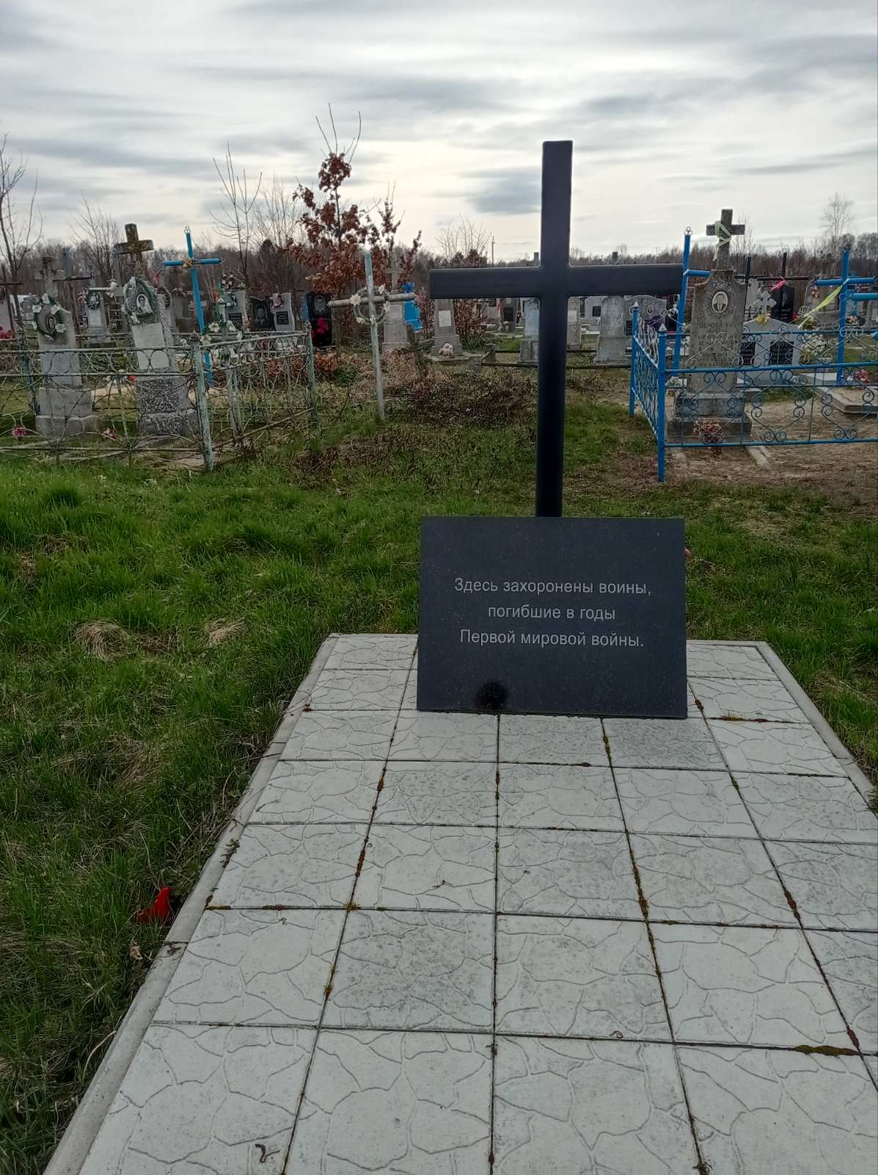
С
Полторановичи

Охово
Ю

Пинск

9. Дополнительная информация____________________________________________
________________________________________________________________________________________________________________________________________________________________________________________________________________________________________________________________________________________________________________________________________________________________________
10. Подписи уполномоченных представителей:

местного исполнительного Председатель Пинского районного
и распорядительного органа исполнительного комитета
базового территориального уровня В.В. Ребковец
«_____»_______________20____ г.
М.П.

военного комиссариата Военный комиссар
М.П. г. Пинска и Пинского района
полковник А.Н. Онуфриюк
«_____» ______________20____ г.

